# Robotframework环境安装

## Python安装

1. 下载地址 版本2.7.14

https://www.python.org/

下载后直接双击安装：

1. Python环境变量

在path下面追加C:\Python27;C:\Python27\Scripts;两个目录

1. 新版的pyhon会自带pip

WXpython安装

安装wxPython；（文件名:wxPython2.8-win32/64-unicode-2.8.12.1-py27.exe）

Ps: bit数要与python的相匹配（都是32位或者64位）

## RobotFramework安装

1、pip install robotframework==3.0.4

2、pip install robotframework-ride==1.5.2.1

3、pip install robotframework-selenium2library

**WebDriver安装**

**（！！！一定要安装与自己浏览器版本对应版本的driver）：**

1. 下载地址：
   1. ChromeDriver：http://chromedriver.storage.googleapis.com/index.html
   2. GeckoDriver：https://github.com/mozilla/geckodriver/releases
   3. IEDriverServer：<http://selenium-release.storage.googleapis.com/index.html>
2. 将下载的WebDriver解压后存放至本地python27文件夹下，如：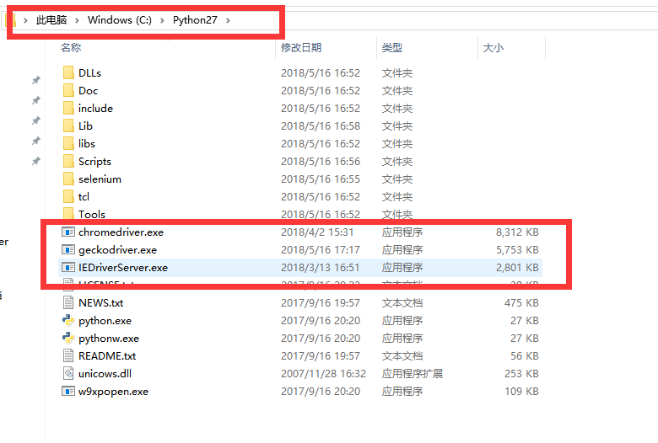

**RobotFrameWork启动：**

双击运行python目录下的/Scripts/ride.py文件（若ride.py没默认用python.exe打开，请选择打开方式）

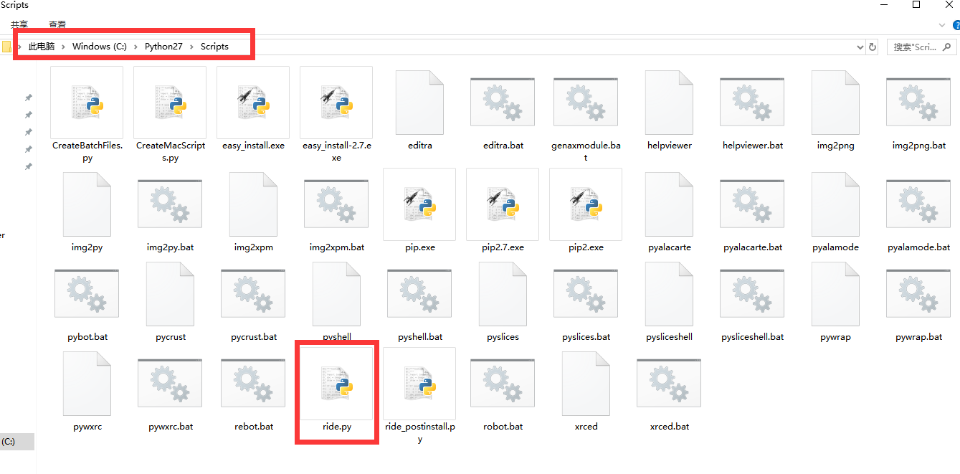

启动RobotFrameWork，进入主页面。

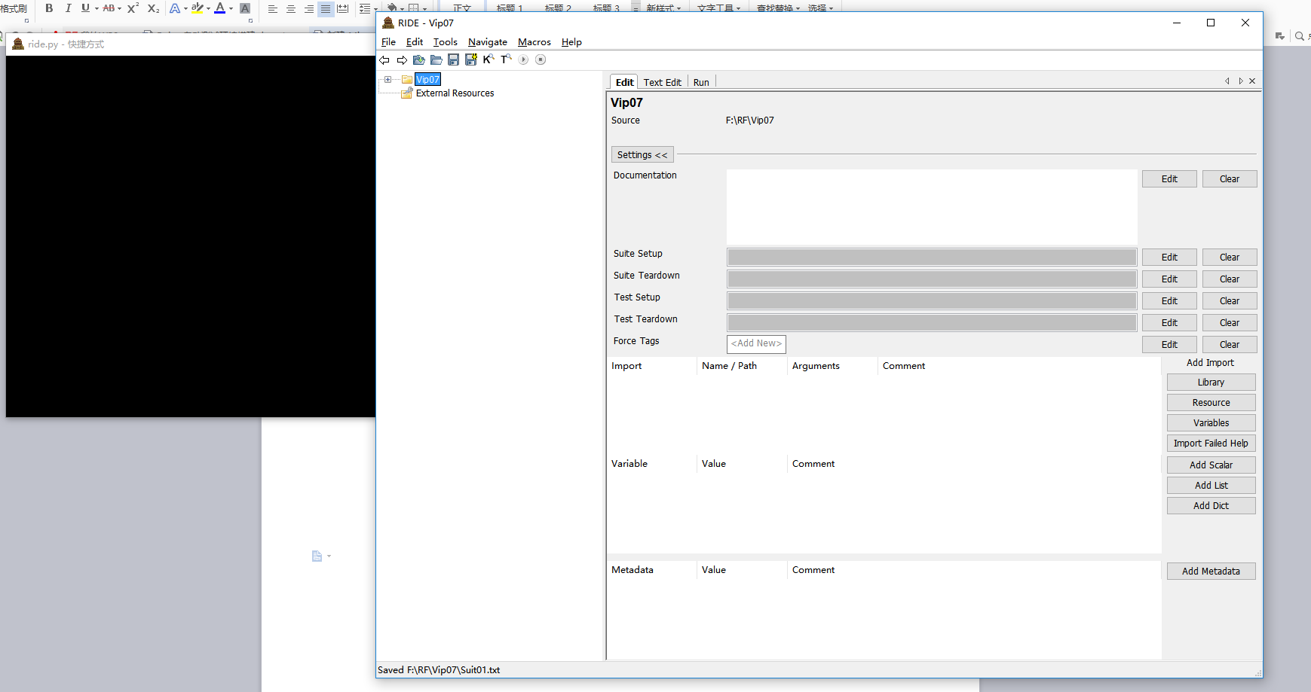

也可将python目录下的/Scripts/ride.py文件发送一个桌面快捷方式，直接通过桌面启动。